[Introducir aquí título de la entrada del blog]

***“CHÁVEZ ES UN PUEBLO CHÁVEZ ERES TU”***

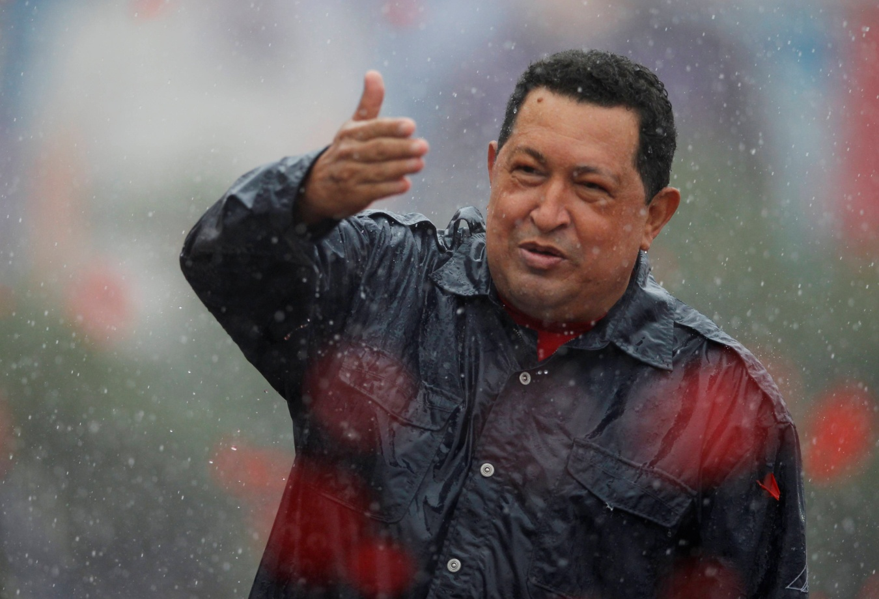

***“Hoy se cumple un año de tu partida física Comandante”***

***¿Sera verdad que te marchaste?; me hago esta pregunta, porque por todos los caminos de nuestra patria te encuentro; y, no te encuentro solo; siempre estas acompañado de millones de seres humanos que te apoyaron y te siguen apoyando, aunque no estés físicamente, tu pueblo te sigue, estas en nuestros corazones como tu un día dijiste.”SIEMPRE VIVIRÉ EN EL CORAZÓN DE MI PUEBLO”. No araste en el mar Comandante, aquí estas entre nosotros; acompañas nuestras luchas, das las batallas con tu pueblo y obtienes las victorias con él. ¿Entonces como es que estas muerto Comandante?.Tus enemigos se alegraron y festejaron tu partida, cuando supieron que te marchaste físicamente, muchos de ellos ¡AUNQUE TU NO LO CREAS!, creyeron que había llegado el momento de ¡ACABAR CON LA REVOLUCIÓN BOLIVARIANA Y TODO EL LEGADO QUE NOS DEJASTE!; que equivocados están. El día doce de Febrero del 2.014, fecha en que se conmemoraba el Bicentenario de la Batalla de la Victoria, comenzó el ataque por parte de ¡LA DERECHA APÁTRIDA CONTRA LA PATRIA BOLIVARIANA!; pero hasta el día de hoy, fecha en que se conmemora un año de tu partida física, no han podido ni podrán en su intento de ¡GOLPE DE ESTADO!, acabar con la ¡REVOLUCIÓN BOLIVARIANA Y MUCHO MENOS CON EL LEGADO QUE NOS DEJASTE!.¿QUE TE PARECE COMANDANTE? .Estos Terroristas. Asesinos, Fascistas, Apátridas, Cipayos, Vende Patria, serviles del Imperio Norteamericano de la ¡ULTRA DERECHA VENEZOLANA! han asesinado en poco más de un mes a ¡TREINTA DE TUS HIJOS VENEZOLANOS! ¡BOLIVARIANOS O NO, SON HIJOS DE TU PATRIA!, ¡LA PATRIA QUE TU RESCATASTE Y LE DISTE DIGNIDAD¡ ¡POR LO TANTO SON TUS HIJOS PADRE COMANDANTE! Han dañado Instituciones Públicas, Abastos Bicentenario, Mercales, Vehículos que distribuyen Alimentos a la redes de alimentación que tu creaste para tu pueblo, han asesinado Oficiales y Sargentos de tu gloriosa GNB y soldados del Ejercito Libertador de nuestro padre Simón Bolívar. ¿Y, SABES ALGO COMANDANTE? No pudieron ni podrán destruir nuestra Revolución Bolivariana. ¿PORQUE? Porque estas hecho millones que defienden tu patria y tu Revolución; y además porque, como tu dijiste ¡PADRE COMANDANTE! un día 8 de Diciembre de 2012, en tu último mensaje a todos los pueblos del mundo; pero muy especialmente al pueblo Bolivariano de la Republica Bolivariana de Venezuela, antes de irte a Cuba a enfrentar la muerte, en tu última batalla por la vida;”HOY TENEMOS PATRIA, QUE NADIE SE EQUIVOQUE; UNIDAD, UNIDAD, LUCHA, BATALLA Y VICTORIA”;Y, NOSOTROS TE DECIMOS COMANDANTE ¡AQUÍ ESTAS Y ESTARÁS POR SIEMPRE ENTRE NOSOTROS COMANDANTE! ¡HASTA LA VICTORIA SIEMPRE COMANDANTE! ¡VIVA LA PATRIA, VIVA BOLÍVAR, VIVA CHÁVEZ, CARAJOOOOOOOO!***

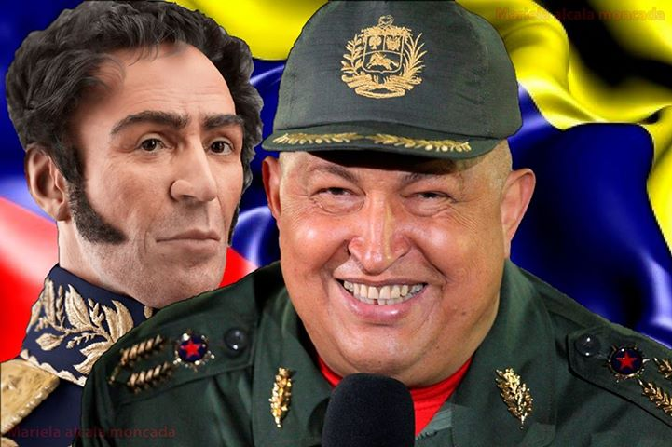

ecos@radio.

Jesús Rodríguez.

15/03/2014.